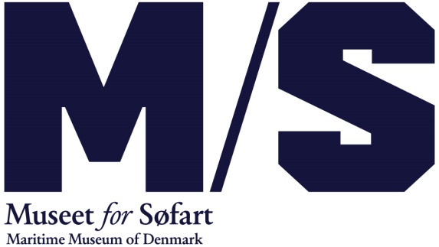

**September 2016**

**M/S Museet for Søfart søsætter arrangementsprogram**

**M/S Museet for Søfart nye arrangementsprogram for efterår/vinter 2016 byder på både boglanceringer og kendte forfattere, sømandsfortællinger og tatoveringer. Samtidig lancerer museet aftenåbent hver onsdag fra d. 28. september.**

M/S Museet for Søfart lancerer for første gang et tætpakket efterår/vinter arrangementsprogram med bl.a. sømandsfortællinger, boglanceringer, sømandssange og specielle rundvisninger. Samtidig holder museet aftenåbent til kl. 20 hver onsdag fra d. 28. september.

’Vi ønsker, at være et levende museum året rundt og et sted hvor folk mødes – også dem der ikke interesserer sig for søfart. Arrangementsprogrammet er startskuddet for flere aktiviteter og for et endnu bredere samarbejde med lokale og nationale aktører. Målet er at få endnu mere liv og aktivitet på museet, i Kulturhavnen og i Helsingør året rundt,’ siger Ulla Tofte, direktør for M/S Museet for Søfart.

**Sømandsfortællinger, boglanceringer og aftensmad**

Arrangementsprogrammet spænder bredt fra shantys (sømandssange), boglancering med Lone Kühlmann, oplæsning ved Ib Michael til en weekend med sømandstatoveringer.

Biblioteket Kulturværftet og M/S Museet for Søfart går bl.a. sammen om to fortælleaftener, og i anledning af museets aktuelle særudstilling ’Sex & the Sea’ af Saskia Boddeke og Peter Greenaway, kan man lære om Peter Greenaways hyperæstetiske filmunivers.

M/S Café byder på aftensmad til en god pris om onsdagen, når museet har aftenåbent og til andre udvalgte arrangementer.

**På museum med fordele**

Samtidig med arrangementsprogrammet lancerer museet den nye M/S Klub og M/S Klub+, der betyder at man, ud over fri entré i et år for to personer, har gratis adgang eller får rabat på de mange aktiviteter på museet samt rabat i butik og café.

Se efterår/vinter programmet på museets hjemmeside under ’Det Sker’ og læs mere om

Klub og Klub + under ’Besøg Os’.

**Yderligere** **oplysninger:**  
Kontakt kommunikationschef Frederikke Møller [fm@mfs.dk](mailto:fm@mfs.dk) 2628 0204.

*M/S Museet for Søfart er et landsdækkende specialmuseum for dansk søfart fra middelalderen til i dag. Museet er statsanerkendt og en selvejende institution. Museet har i 98 år ligget på Kronborg Slot, men åbnede i 2013 med nye faciliteter og udstillinger i et nyt underjordisk museumsbyggeri af international klasse i Helsingør tegnet af BIG – Bjarke Ingels Group. Museet råder over 3000 m2 udstillingsareal, hvor den rige maritime samling vises gennem en vifte af temaudstillinger. Derudover har museet skiftende udstillinger og arrangementer. Læs mere på* ***www.mfs.dk***